PODER JUDICIÁRIO DO ESTADO DO RIO DE JANEIRO

RIGER – RELATÓRIO DE INFORMAÇÕES GERENCIAIS
SECRETARIA-GERAL DE SEGURANÇA INSTITUCIONAL (SGSEI)
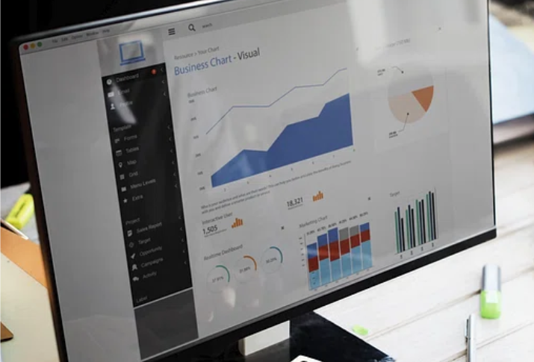

Ano: 202X

 | Semestral |  | Anual

ATENÇÃO! Marque com um X uma das opções acima, conforme o período das informações: 1º semestre (consolida as informações do 1º semestre) ou anual (as informações do 1º semestre são acumuladas às do 2º semestre para fins de consolidação do ano vigente).

Dados do Relatório
Elaborado por: | XXXXXX
Aprovado por: | XXXXXX
Data de Emissão: | XX/XX/XX

Dados Referenciais da Unidade Emissora do RIGER
Denominação: | Secretaria-Geral de Segurança Institucional (SGSEI)
Telefone: | (21) 3133-2331
Link: | https://portaltj.tjrj.jus.br/web/guest/institucional/secretarias-gerais/secretaria-geral-de-seguranca-institucional
CNPJ: | 28.538.734/0001-48
E-mail Geral: | sgseisecretaria@tjrj.jus.br

Sumário
1. ESTRUTURA ORGANIZACIONAL 5
.2. ESTRUTURA DA SECRETARIA-GERAL 6
2.1. Objetivo 6
2.2. Administração Superior 6
3. DEPARTAMENTOS 7
3.1 - Departamento de Segurança Patrimonial - DESEP 7
3.2 - Departamento de Segurança Institucional e Inteligência - DESIN 8
3.3 - Departamento de Segurança Eletrônica e de Telecomunicações - DETEL 8
4. SISTEMA DE GESTÃO DA QUALIDADE DA SGSEI 10
4.1 - Certificação NBR ISO 9001:2015 10
4.2 - Direcionadores Estratégicos: 12
4.3 - Objetivos da Qualidade: 13
5. INDICADORES E MÉTRICAS INSTITUCIONAIS 14
5.1 – Controle de Acesso - Unidades com Segurança Armada e/ou Eletrônica 14
5.2 – Ocorrências atendidas pela Divisão de Combate a Incêndio 14
5.3 – Botão de Pânico - Percentual de atendimentos dentro do Tempo de Qualidade (3 min.) no horário compreendido entre 09:00h às 19:00h. 15
5.4 – Presos acautelados na carceragem do TJERJ 16
5.5 – Ligações telefônicas atendidas 16
5.6 – Ordens de Serviço de Segurança em Telefonia atendidas 17
5.7 – Ordens de Serviço de Segurança Eletrônica atendidas 19
5.8 – Atuação sobre atendimento às contingências 20
5.9 – Quantidade de solicitações de magistrados atendidas com interação com órgãos públicos 21
6. Segurança - principais realizações 22
6.1 – Atualização das centrais telefônicas 22
6.2 – Modernização do Serviço de Telefonia Móvel 22
6.3 - Contratação de Novos Serviços de Mini Modens 22
6.4 – Atualização e Melhora da Qualidade no Monitoramento das Imagens no Centro Integrado de Segurança do Poder Judiciário 22
6.5 - Monitoramento das Carceragens que atendem ao TJRJ 23
6.6 – Ampliação do CISPJ – Solução de Monitoramento de Imagens 23
6.7 - Aquisição de Equipamentos Audiovisuais 23
6.8 - Ampliação do Sistema de Alarme de Pânico nas Comarcas do Estado do Rio de Janeiro 23
6.9 - Ampliação do Monitoramento de Imagens 23
6.10 - Aquisição do Software de Gerenciamento de Alarmes na Rede Corporativa 23
6.11 – Gestão dos Contratos de Prestação de Serviços Estratégicos 23
6.12 – Atualização tecnológica dos equipamentos de audiovisuais que atendem ao Órgão Especial 23
6.13 – Ampliação da Solução de Controle de acesso 23
6.14 – Implantação de Monitoramento Remoto em Guaritas e Salas 24h em fóruns e Comarcas do estado do Rio de Janeiro 24
6.15 – Atualização Tecnológica da Solução de Alarme de Pânico 24
6.16 – Atualização dos Equipamentos que Atendem aos Serviços de Varredura 24
6.17 – Equipes de Segurança 24
6.18 – Plantão SGSEI 24
6.19 – Cursos e treinamentos 24
6.20 – Capacitação do efetivo de segurança 24
6.21 – Interação com órgãos conveniados 24
6.22 – Controle de acesso 24
6.23 – Prisões e apreensões de materiais 28
6.24 – Atuação do policiamento externo 28
6.25 – Movimentação de Presos na Carceragem 28
6.26 – Ocorrências Atendidas 29
7. Outras realizações da SGSEI 30
8. PLANILHAS DE INDICADORES - ESTRATÉGICOS GERENCIAIS E OPERACIONAIS 31

1. ESTRUTURA ORGANIZACIONAL

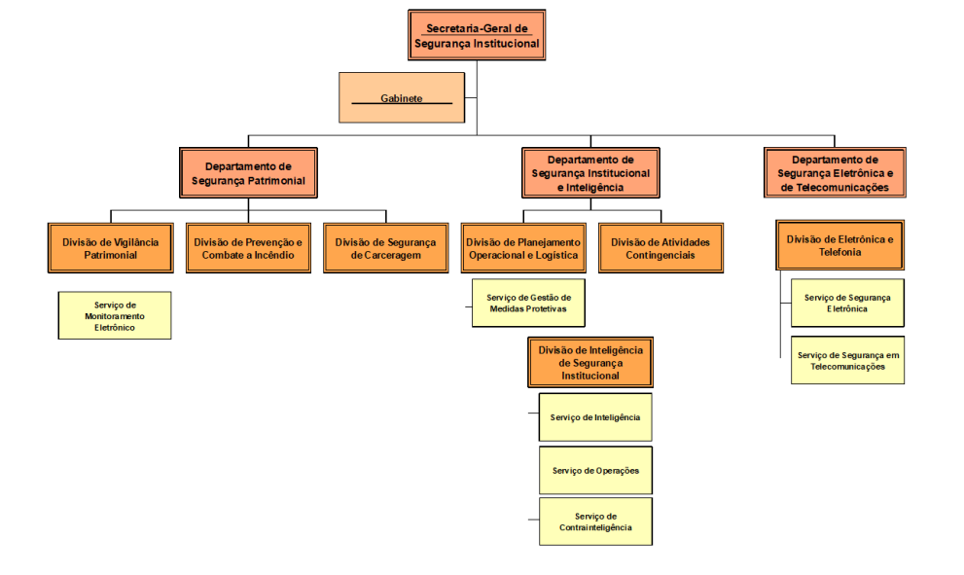

.2. ESTRUTURA DA SECRETARIA-GERAL

2.1. Objetivo
A Secretaria-Geral de Segurança Institucional tem por missão planejar o gerenciamento e a coordenação das ações inerentes ao sistema de gestão de segurança institucional do Poder Judiciário do Estado do Rio de Janeiro (PJERJ), com o objetivo de garantir a independência e a efetividade material da prestação jurisdicional, incumbindo-lhe, especialmente:

a) Obter e analisar dados e informações, produzir, salvaguardar e difundir conhecimentos com a finalidade de assessorar o processo decisório da Presidência no tocante à Segurança Institucional, bem como prever, identificar, prevenir, avaliar, acompanhar, neutralizar, mitigar e controlar riscos e ameaças ao Poder Judiciário do Estado do Rio de Janeiro e seus membros;
b) Garantir a integridade física de magistrados e serventuários no exercício de suas funções;
c) Salvaguardar, com emprego de segurança pessoal, as autoridades e serventuários em situação de risco contingencial, determinado pela Comissão de Segurança Institucional do Poder Judiciário do Estado do Rio de Janeiro (COSEI), com os protocolos pré-estabelecidos;
d) Implementar medidas para garantia da eficiência nas comunicações telefônicas entre serventias e membros do Poder Judiciário do Estado do Rio de Janeiro;
e) Gerenciar a custódia de presos à disposição temporária do Poder Judiciário do Estado do Rio de Janeiro, desde sua recepção até a sua devolução ao policial penal responsável por sua custódia;
f) Propor a celebração de convênios e acordos de cooperação científica e técnica com instituições, órgãos de estado e organizações privadas, com o fim de realizar pesquisas integradas na área de gestão e modernização de instrumentos e procedimentos de segurança institucional.

2.2. Administração Superior
- Secretário-Geral: Francisco Costa Matias de Carvalho
- Gabinete - Assessor Chefe: Vinicius Fonseca Barros
- RD: Izume Veras Almeida

3. DEPARTAMENTOS

3.1 - Departamento de Segurança Patrimonial - DESEP
Atribuições:

a) Gerenciar, planejar e controlar a execução preventiva e corretiva de ações de segurança das instalações físicas onde se desenvolvem atividades jurisdicionais;

b) Prover a segurança física e patrimonial das instalações próprias, locais e regionais;

c) Gerenciar a vigilância patrimonial, controlando a entrada e a saída de público nas dependências do Poder Judiciário;

d) Controlar carceragem, recepção, registro, acautelamento, movimentação e encaminhamento de presos;

e) Executar ações de prevenção, de correção e de combate a incêndios, de forma exclusiva ou em cooperação com o Corpo de Bombeiros, assim como ações tendentes a minimizar danos pessoais e patrimoniais decorrentes de sinistros;

f) Gerenciar os agentes responsáveis pela vigilância patrimonial;

g) Gerenciar e controlar inspeções de segurança patrimonial;

h) Ministrar, periodicamente, para magistrados e serventuários, treinamento de evacuação de prédios e instalações;

i) Auxiliar o Corpo de Bombeiros no combate a incêndios e na retirada de pessoal das instalações.

j) supervisionar o controle do uso dos espaços destinados ao estacionamento de veículos no Foro Central.
O Departamento de Segurança Patrimonial (DESEP) compreende as seguintes Divisões:
- DIVPA - Divisão de Segurança Patrimonial
- DICIN - Divisão de Prevenção e Combate a Incêndio
- DISEC - Divisão de Segurança de Carceragem
Diretor: Marley Elysio dos Santos
Endereço: Avenida Erasmo Braga, 115 - 1º andar, Lâmina II - Gabinete do Diretor - CEP: 20.010-010.
Telefone: (21) 3133-4164/3973
e-mail: elysio@tjrj.jus.br

3.2 - Departamento de Segurança Institucional e Inteligência - DESIN
Atribuições:

a) Prover a segurança institucional de membros em situações de contingência;

b) Planejar, coordenar, supervisionar e controlar as ações de produção, salvaguarda e difusão de conhecimentos de interesse da Segurança Institucional do Poder Judiciário do Estado do Rio de Janeiro;

c) Coordenar a análise e instrução dos processos administrativos de análise de risco de magistrados e servidores instaurados pela COSEI;

d) Planejar, gerenciar e controlar a execução preventiva e corretiva de ações de segurança pessoal de magistrados e serventuários, bem como de instalações quando da realização de eventos externos de interesse do Poder Judiciário do Estado do Rio de Janeiro;

e) Coordenar a interlocução com órgãos de Estado e organizações privadas nas demandas pertinentes à Segurança Institucional;

f) Coordenar os projetos de formação, capacitação e orientação de magistrados e servidores na área de segurança institucional.
O Departamento de Segurança Institucional e Inteligência (DESIN) compreende as seguintes Divisões:
- DIPOL - Divisão de Planejamento Operacional e Logística
- DIATC - Divisão de Atividades Contingenciais
- DISEI - Divisão de Inteligência de Segurança Institucional
Diretor(a): Pedro Fernandes de Andrade Pinto
Endereço: Avenida Erasmo Braga, 115 - 4º andar, Lâmina I, sala 400, Gabinete 07
Telefones: (21) 3133-4464/4469
E-mail: desin@tjrj.jus.br; pedrofernandes@tjrj.jus.br

3.3 - Departamento de Segurança Eletrônica e de Telecomunicações - DETEL
Atribuições:

a) estabelecer relação através da SGSEI junto à Administração Superior, a fim de tratar da viabilidade técnica para a instalação dos Sistemas de Segurança, quando solicitado;

b) Definir projetos e previsão de instalações de sistemas afetos à eletrônica e telecomunicações, destacando as prioridades conforme relatório previamente encaminhado pela SGSEI;

c) Garantir a segurança e a funcionalidade dos sistemas e processos de comunicação interna e externa do Poder Judiciário do Estado do Rio de Janeiro;

d) Acompanhar relatórios diversos, com finalidade de garantir a eficiência na alocação dos recursos;

e) Definir projetos pertinentes a medidas, procedimentos e ampliação da capacidade física de equipamentos de segurança eletrônica e de telecomunicações;

f) Estabelecer, preventiva e corretivamente, procedimentos de manutenção que contribuam para a eficiência dos equipamentos e materiais de segurança eletrônica e de telecomunicações, com o objetivo de garantir a efetividade da prestação jurisdicional.

g) Traçar metas e diretrizes de orçamento de acordo com o planejamento estratégico da Secretaria de Segurança Institucional.
O Departamento de Segurança Eletrônica e de Telecomunicações (DETEL) compreende a seguinte Divisão:
- Divisão de Eletrônica e Telefonia (DIETE)
Diretor (a): Izume Veras Almeida
Endereço: Avenida Erasmo Braga, 115 - 5º andar, Lâmina Central, sala 511.
Telefones: (21) 3133-4630/2261
e-mail: izumeveras@tjrj.jus.br; detel.administracao@tjrj.jus.br

4. SISTEMA DE GESTÃO DA QUALIDADE DA SGSEI

4.1 - Certificação NBR ISO 9001:2015
O Departamento de Segurança Patrimonial (SGSEI/DESEP) recebeu em janeiro/2021, após realização da auditoria, o certificado de Sistema de Gestão da Qualidade da norma ABNT NBR ISO 9001:2015 para o seguinte escopo: Operação integrada dos três processos de trabalho que se seguem, restritos ao âmbito geográfico do Fórum Central da Comarca da Capital, compreendendo suas Lâminas I, II, III, IV, anexo da Lâmina III e o Centro Administrativo: Realizar a segurança patrimonial; Realizar o controle de presos; Prevenir e atender a situações de emergência.
- Data da Certificação: 28/12/2007
- Data da 1ª Recertificação: 06/12/2010
- Data da 2ª Recertificação: 22/11/2013
- Data da 3ª Recertificação: 04/11/2016
- Migração para versão 2015 da NBR ISO 9001: 17/08/2018
- Data da 2ª Certificação: 15/01/2021
- Data da 3º Certificação: 08/12/2023


4.2 - Direcionadores Estratégicos:
Missão da SGSEI
Prover segurança e tranquilidade para todas as pessoas envolvidas na prestação jurisdicional.
Visão de Futuro da SGSEI
Até 2026, coordenar ações voltadas para a segurança institucional a fim de apoiar a prestação jurisdicional e contribuir para a melhoria da produtividade do PJERJ.
Valores do PJERJ (Os valores da SGSEI, bem como os do DESEP, são os mesmos do PJERJ)
- Ética;
- Probidade;
- Transparência;
- Integridade;
- Acesso à justiça;
- Celeridade;
- Responsabilidade social e ambiental;
- Imparcialidade;
- Efetividade;
- Modernidade;
Política da Qualidade do PJERJ (A política da qualidade da SGSEI, bem como de seus departamentos, é a mesma do PJERJ)
Prestar jurisdição e apoio à solução de conflitos mediante a valorização de magistrados e servidores, implementando práticas de gestão que impulsionem a Instituição a alcançar seus objetivos.

4.3 - Objetivos da Qualidade:
Objetivo da qualidade
Macrodesafio: Aperfeiçoamento da Estrutura Predial, Logística e de Segurança
Objetivo Estratégico: Aprimoramento logístico do PJERJ
Objetivo da Qualidade | Indicador | U.O. | Situação Anterior | Meta | Período de Realização
XXX | XXX | DESEP | XXX | XXX | XXX

Análise geral:
Xxxxxxxx

Outras informações sobre os objetivos da qualidade:
XXXXXXXXXX

5. INDICADORES E MÉTRICAS INSTITUCIONAIS

5.1 – Controle de Acesso - Unidades com Segurança Armada e/ou Eletrônica
Índice de Instalação do Sistema de Controle de Acesso
Departamento de Segurança Patrimonial (DESEP)
Situações verificadas
Linha de base
Situação atual
Meta



Análise geral:
xxxxxxx

5.2 – Ocorrências atendidas pela Divisão de Combate a Incêndio
Ocorrências atendidas pela Divisão de Combate a Incêndio
Departamento de Segurança Patrimonial (DESEP)
Situações verificadas
Linha de base
Situação atual
Meta

Análise geral:
xxxxxx
Ações Gerenciais:
xxxxxx

5.3 – Botão de Pânico - Percentual de atendimentos dentro do Tempo de Qualidade (3 min.) no horário compreendido entre 09:00h às 19:00h.
Percentual de atendimentos dentro do Tempo de Qualidade (4 min.) no horário compreendido entre 09:00h às 19:00h.
Departamento de Segurança Patrimonial (DESEP)
Situações verificadas
Linha de base
Situação atual
Meta)

Análise geral:
xxxxxx

5.4 – Presos acautelados na carceragem do TJERJ
Presos acautelados na Carceragem do TJERJ
Departamento de Segurança Patrimonial (DESEP)

Situações verificadas
Linha de base
Situação atual
Meta

Análise geral:
xxxxxx
Ações gerenciais:
Xxxxxx

5.5 – Ligações telefônicas atendidas
Ligações telefônicas atendidas
Departamento de Segurança Eletrônica e de Telecomunicações (DETEL)
Situações verificadas
Linha de base
Situação atual
Meta

Análise geral:
xxxxxx

5.6 – Ordens de Serviço de Segurança em Telefonia atendidas
Ordens de Serviço de Segurança em Telefonia atendidas
Departamento de Segurança Eletrônica e de Telecomunicações (DETEL)
Situações verificadas
Linha de base
Situação atual
Meta

Análise geral:
xxxxxx
Ações gerenciais:
xxxxxx
OS DE SEGURANÇA EM TELEFONIA ATENDIDAS - COMPARATIVO 2023/2024
ANO/MÊS | JAN | FEV | MAR | ABR | MAI | JUN | JUL | AGO | SET | OUT | NOV | DEZ | TOTAL NO PERIODO
2023
2024

Análise geral:
xxxxxx

5.7 – Ordens de Serviço de Segurança Eletrônica atendidas
Ordens de Serviço de Segurança Eletrônica atendidas
Departamento de Segurança Eletrônica e de Telecomunicações (DETEL)
Situações verificadas
Linha de base
Situação atual
Meta

OS DE SEGURANÇA EM ELETRÔNICA ATENDIDAS - COMPARATIVO 2023/2024
ANO/MÊS | JAN | FEV | MAR | ABR | MAI | JUN | JUL | AGO | SET | OUT | NOV | DEZ | TOTAL NO PERIODO
2023
2024

Análise geral:
xxxxxx

5.8 – Atuação sobre atendimento às contingências
Quantidade de atendimentos a contingências
Departamento de Segurança Institucional e Inteligência (DESIN)
Situações verificadas
Linha de base
Situação atual
Meta

Análise geral:
xxxxxx.

Ações gerenciais:
xxxxxx

Atuação sobre Atendimento a Contingência
RESULTADOS NO PERÍODO ANALISADO
Primeiro semestre 2023 | Total de Solicitações:
Primeiro semestre 2023 | Total de Atuações
Primeiro semestre 2023 | Média por solicitação:
Primeiro Semestre 2024 | Total de Solicitações:
Primeiro Semestre 2024 | Total de Atuações
Primeiro Semestre 2024 | Média por solicitação

5.9 – Quantidade de solicitações de magistrados atendidas com interação com órgãos públicos
Quantidade de solicitações de magistrados atendidas com interação com órgãos públicos
Departamento de Segurança Institucional e Inteligência (DESIN)
Situações verificadas
Linha de base
Situação atual
Meta

Análise geral:
xxxxxx

6. Segurança - principais realizações

6.1 – Atualização das centrais telefônicas
Xxxxxxx

6.2 – Modernização do Serviço de Telefonia Móvel
xxxxxx

6.3 - Contratação de Novos Serviços de Mini Modens
xxxxxx

6.4 – Atualização e Melhora da Qualidade no Monitoramento das Imagens no Centro Integrado de Segurança do Poder Judiciário
xxxxxx

6.5 - Monitoramento das Carceragens que atendem ao TJRJ
Xxxxxx

6.6 – Ampliação do CISPJ – Solução de Monitoramento de Imagens
xxxxxx

6.7 - Aquisição de Equipamentos Audiovisuais
xxxxxx

6.8 - Ampliação do Sistema de Alarme de Pânico nas Comarcas do Estado do Rio de Janeiro
xxxxxx

6.9 - Ampliação do Monitoramento de Imagens
xxxxxx

6.10 - Aquisição do Software de Gerenciamento de Alarmes na Rede Corporativa
xxxxxx

6.11 – Gestão dos Contratos de Prestação de Serviços Estratégicos
xxxxxx

6.12 – Atualização tecnológica dos equipamentos de audiovisuais que atendem ao Órgão Especial
xxxxxx

6.13 – Ampliação da Solução de Controle de acesso
Xxxxxx

6.14 – Implantação de Monitoramento Remoto em Guaritas e Salas 24h em fóruns e Comarcas do estado do Rio de Janeiro
Xxxxxx

6.15 – Atualização Tecnológica da Solução de Alarme de Pânico
xxxxxx

6.16 – Atualização dos Equipamentos que Atendem aos Serviços de Varredura
xxxx

6.17 – Equipes de Segurança
Xxxxxx

6.18 – Plantão SGSEI
Xxxxxx

6.19 – Cursos e treinamentos
Xxxxx

6.20 – Capacitação do efetivo de segurança
Xxxxxxx

6.21 – Interação com órgãos conveniados
Xxxxx

6.22 – Controle de acesso
Xxxxx
Edificações | Implantação
Edificações | Mês | Ano
Fórum Central – Lâmina I | xxx | xxxx
Fórum Central – Lâmina II | xxx | Xxxx
Fórum Central – Lâmina III | Xxx | xxx
Niterói (Fórum novo) | xxx | Xxx
Fórum Central – Lamina IV | Xxx | xxx
Fórum Central – Lâmina V | xxx | Xxx
Leopoldina | Xxx | Xxx
São Gonçalo | Xxx | xxxx
Fórum Central – EMERJ | xxx | Xxx
Campos dos Goytacazes | Xxx | xxx
Barra da Tijuca | xxx | Xxx
Duque de Caxias | Xxx | xxx
Bangu | xxx | Xxx
Barra Mansa | Xxx | xxx
Mesquita | xxx | Xxx
Méier | Xxx | xxx
Magé | xxx | Xxx
Niterói (Região Oceânica) | xxx | xxx
Rio Bonito | xxx | Xxx
Teresópolis | Xxx | xxx
Araruama | Xxx | Xxx
Belford Roxo | Xxx | xxx
Cabo Frio | xxx | Xxx
Macaé | Xxx | xxx
Madureira | xxx | Xxx
Jacarepaguá | Xxx | xxx
Alcântara | xxx | Xxx
Japeri | Xxx | xxx
Volta Redonda | xxx | Xxx
Nova Friburgo | Xxx | xxx
Nilópolis | xxx | Xxx
Petrópolis | Xxx | xxx
Itaboraí | xxxx | Xxx
Queimados | Xxx | xxx
Resende | xxx | Xxx
São João de Meriti | Xxx | xxx
Fórum Central – Plantão Judiciário | xxx | Xxxx
Cachoeiras de Macacu | Xxx | xxx
Guapimirim | Xxxx | Xxx
São Joao de Meriti – Anexo | Xxx | xxx
Armação dos Búzios | xxx | Xxx
Itaipava | Xxx | xxx
Três Rios | xxx | Xxx
São Pedro da Aldeia | xxx | xxx
Itaguaí | xxxx | Xxx
Niterói – Prédio das Secretarias | Xxxx | xxx
Rio das Ostras | xxx | Xxxx
Maricá | Xxx | xxx
Nova Iguaçu | xxx | xxx
Nova Iguaçu – Anexo | xxx | Xxx
Saquarema | Xxx | xxx
Santo Antônio de Pádua | xxx | Xxx
Campo Grande | Xxx | xxx
Itaperuna | xxx | Xxx
Bom Jesus de Itabapoana | Xxx | xxx
Miracema | xxx | Xxx
Vassouras | Xxx | xxx
Barra do Piraí | xxx | Xxx
São Fidelis | Xxx | xxx
Paraíba do Sul | xxx | Xxx
Vila Inhomirim | Xxx | xxx
Ilha do Governador | xxx | Xxx
Juizado da Infância e Juventude (Praça Onze) | Xxx | xxx
Pavuna | xxx | Xxx
Valença | Xxx | xxx
2ª Vara da Infância e Juventude – Gamboa | xxx | Xxx
Angra dos Reis | Xxx | xxx
Arraial do Cabo | xxx | Xxx
Iguaba Grande | Xxx | xxx
Santa Cruz | xxx | Xxx
Casimiro de Abreu | Xxx | xxx
Mangaratiba | xxx | Xxx
Paracambi | Xxx | xxx
Paraty | xxx | Xxx
Porto Real / Quatis | Xxx | xxx
Quissamã / Carapebus | xxx | Xxx
São João da Barra | Xxx | xxx
Itaocara | xxx | Xxx
Italva | Xxx | xxx
Sapucaia | xxx | Xxx
Cordeiro | Xxxx | Xxx
Paty do Alferes | Xxx | xxx
Sumidouro | xxx | Xxx

6.23 – Prisões e apreensões de materiais
Apreensões
Unidade | Objetos | Armas de Fogo | Total
Capital | Xxx | xxxx | Xxx
Bangu | Xxxx | Xxx | Xxx
Barra da Tijuca | Xxxx | xxx | Xxx
Campo Grande | Xxx | xxx | Xxxx
Jacarepaguá | Xxx | Xxx | Xxx
Leopoldina | Xxx | Xxx | Xxxx
Madureira | Xxx | Xxx | Xxx
Méier | Xxx | xxx | Xxxx
Comarcas do Interior | Xxxx | Xxx | Xxxx
Total | xxx | Xxx | xxx

6.24 – Atuação do policiamento externo
Xxxxx

6.25 – Movimentação de Presos na Carceragem
Movimentação de Presos na Carceragem
Período | Presos na Capital | Presos em Comarcas | Total no Período
Janeiro | Xxx | xxxx | Xxx
Fevereiro | Xxxx | Xxxx | Xxxx
Março | Xxxx | Xxxx | Xxx
Abril | Xxxx | Xxxx | Xxx
Maio | Xxx | Xxx | Xxx
Junho | Xxxx | Xxxx | Xxx
Julho | Xxxx | Xxxx | Xxx
Agosto | Xxxx | Xxxx | Xxxx
Setembro | Xxxx | Xxxx | Xxxx
Outubro | Xxx | Xxx | Xxxx
Novembro | Xxxx | Xxx | Xxxx
Dezembro | xxx | Xxx | Xxx
Total | Xxxx | Xxxx | xxx

6.26 – Ocorrências Atendidas
Ocorrências Atendidas
Tipo | 2023 | 2024
Arrombamento | xxxx | Xxxx
Aviso falso de ocorrência e/ou salvamento | xxx | Xxxxx
Auxílio Técnico | xxxx | Xxxx
Desabamento | xxx | Xxxx
Escapamento de gás | xxx | Xxxxx
Resgate em elevador | xxxx | Xxxxx
Prevenção | xxxx | Xxxxx
Mal súbito | xxxx | Xxxxx
Salvamento em via pública | xxxx | Xxxx
Incêndio | xxx | Xxxx
Outros | xxx | xxxx

7. Outras realizações da SGSEI
- xxxxxxx

8. PLANILHAS DE INDICADORES - ESTRATÉGICOS GERENCIAIS E OPERACIONAIS

